Meghiúsulás indok
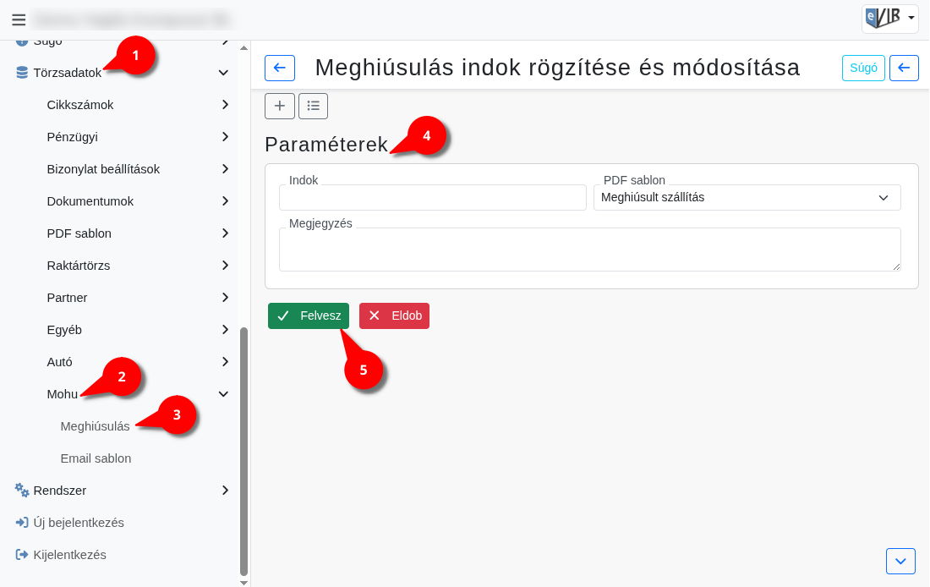
Az eVIR a MOHU hulladékszállítási folyamatokban bekövetkező meghiúsulások rögzítéséhez korlátlan számú meghiúsulás indokot tud kezelni.
- Törzsadatok,
- Mohu,
- Meghiúsulás menüpontra kattintva megjelenik a meghiúsulás indokok listája, innen lehet a meghiúsulás indokokat és azok beállításait szabadon módosítani.
  - A lista fejlécből új törzsadat rögzítése!
- Paraméterek megadása:
  - Indok
A meghiúsulás rövid indoka (maximum 30 karakter). Ez jelenik meg a listában és a kiválasztáskor.
  - PDF sablon
A meghiúsuláshoz kapcsolódó jegyzőkönyv PDF sablonja. Csak a rendszerbe korábban felvitt, Jegyzőkönyv típusú PDF sablonok közül lehet választani.
  - Megjegyzés
Részletesebb szöveges leírás, amely rákerül a meghiúsuláshoz generált jegyzőkönyvre.
- | Felvesz | gombra kattintva elmenti az adatokat!

Kapcsolódó oldalak:
- Törzsadat kezelés
- PDF sablonok

